Jueves
05
de Noviembre

Segundo de Primaria
Conocimiento del Medio

Animales acuáticos y terrestres

Aprendizaje esperado: Clasifica objetos, animales y plantas por su tamaño.

Énfasis: Conocer y aplicar algunos criterios de clasificación de los animales.

¿Qué vamos a aprender?

Conocerás que los animales los puedes clasificar por el lugar donde viven, una forma es, en dos grandes grupos: Acuáticos y terrestres.

¿Qué hacemos?

En la sesión anterior, conociste sobre la clasificación de animales por su tamaño: Chicos, medianos y grandes. Ahora sabes que hay algunos animales chicos que incluso pueden caber en la palma de la mano, como las hormigas, el colibrí o los ratones; de tamaño mediano como los perros, y grandes como el caballo.

Un animal muy interesante, es el tiburón ballena, porque mide aproximadamente de 10 a 12 metros de largo, es muy grande, verdad. Recuerda que es importante que los animales vivan en su ambiente natural y que todos los deben cuidar.

Contesta las siguientes preguntas:

- ¿De qué tamaño es su animal favorito?
- ¿Prefieres los que viven en la tierra o en el agua?
- Describe, ¿Cómo es?
- ¿Alguna vez has tenido una mascota?

¿Conoces cuáles son las características de los animales que viven en el agua y de los que viven en la tierra?

Todos los animales que habitan en el planeta Tierra tienen características que los hacen diferentes unos de otros, por ejemplo, en el número de patas, lo que cubre su cuerpo, su tamaño y por supuesto el lugar donde viven.

Observa el siguiente video de un animal muy curioso que vive en el agua, a partir del minuto 12:50 a 14:01 si deseas verlo completo, adelante.

De Todo - Cuidado de los animales.
https://www.youtube.com/watch?v=DZ6Ts_Ez8Nw

¿Qué te pareció este video? ¿Qué animal tan diferente es el manatí verdad? es un animal grande, inteligente, que se parece a las focas y viven en el agua.

¿Qué otros animales viven en el agua? en el agua viven diversos tipos de peces, tortugas, pulpos, ballenas, entre otros.

Sabías que los peces y todos los animales que viven en el agua, se les llaman acuáticos, es porque pasan toda su vida o bien largos períodos dentro del agua, como en los lagos, ríos y mares.

Estos animales acuáticos presentan diversas características, pueden estar en agua fría o templada; pero hay algunos que solamente pueden vivir en agua salada como los tiburones, las orcas y otros que únicamente viven en agua dulce, como la nutria y el hipopótamo.

Pero también, hay animales que pueden vivir en la tierra y a estos, ¿Cómo creen que les llamen? exacto se les llaman, terrestres, además, hay de diferentes tamaños: Chicos, medianos y grandes, por ejemplo: Los suricatos.

Observa el siguiente video para conocerlos, a partir del minuto 20:27 a 22:01

De Todo - Cuidado de los animales. Suricatos.
https://www.youtube.com/watch?v=DZ6Ts_Ez8Nw

Los suricatos son animales muy interesantes ¿Es un animal terrestre? si, porque vive en la tierra, ¿Qué otros animales terrestres conoces?

En la cuidad se pueden observar alrededor perros, gatos, ratones, en el campo puede haber caballos, borregos, gallinas, entre otros.

Para conocerlos realiza un libro de animales y clasifícalos en terrestres o acuáticos, además de que incluye: Su imagen, nombre, tamaño y alguna otra característica que observes, como su color o lo que cubre su cuerpo (piel desnuda, pelo, escamas o plumas).

En un cuaderno en blanco, registra las clasificaciones que hagas en esta sesión.

A continuación, tienes un listado de animales, debes clasificar si son acuáticos o terrestres.

- Tiburón blanco: Es uno de los más grandes, robustos y con una sonrisa afilada, es de los animales más temidos del océano, puede llegar a vivir de 20 a 30 años, se alimenta de peces, calamares, pulpos y hasta de cangrejos.

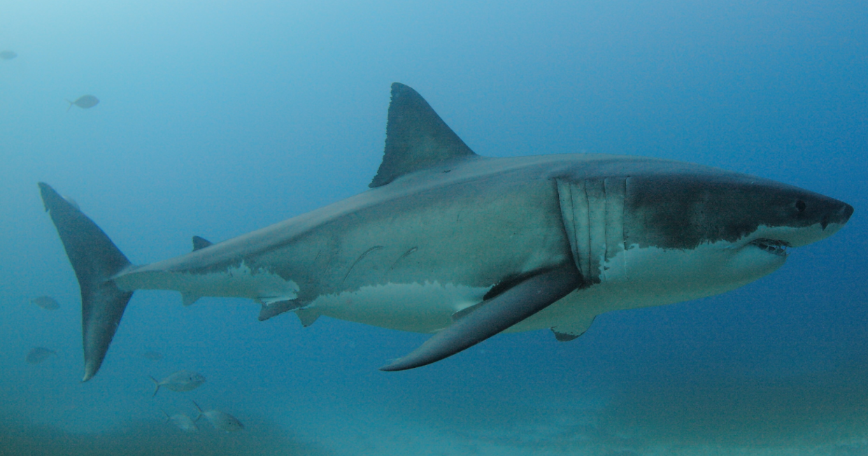

- Ratones: Son de color gris, su cuerpo es alargado, su cuerpo está cubierto de pelo y sus orejas son un poco grandes, le gusta esconderse en lugares pequeños, son buenos escaladores, miden de 7 a 10 cm, su olfato es excelente y pueden llegar a percibir los olores de los alimentos a grandes distancias, comen prácticamente de todo como frutas, semillas, alimentos frescos o desechos, incluso orugas, cucarachas y larvas, son hambrientos y llegan a comer hasta 15 o 20 veces al día.

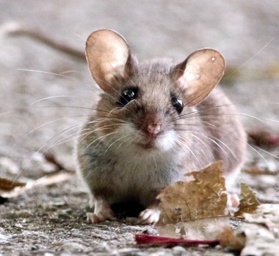

- Osos: Son grandes y robustos, su cuerpo está cubierto de pelos, pueden llegar a pesar hasta 700 kilogramos, sus orejas, ojos y cola son pequeñas, al igual que sus patas son cortas, puede haber de color marrón, negro, blanco o con manchas, le encanta comer salmón y duermen mucho durante la temporada invernal. Les gusta permanecer en cuevas y troncos huecos, los cuales utilizan como guaridas.

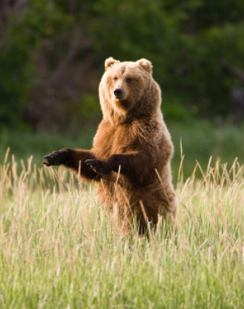

- Pulpo: Habita en las aguas de los océanos, tiene 8 tentáculos, su cuerpo está desnudo, tiene 3 corazones, se le considera como un animal depredador, pero en caso de que se sienta amenazado suelta una tinta que afecta los sentidos de su atacante, es un animal muy inteligente.

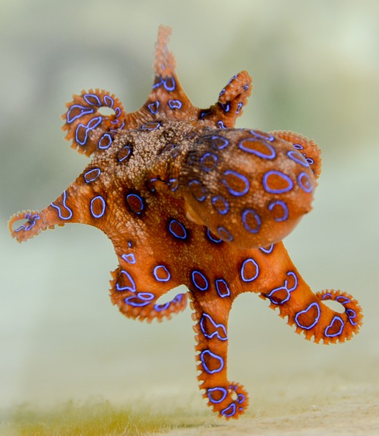

- Pez payaso: También se le conoce como pez anémona, habita en aguas tropicales del océano pacífico, su cuerpo está desnudo, sus colores son de tono naranja con blanco y líneas negras, aunque también hay en color rojo, rosa y amarillo, come algas y moluscos, mide aproximadamente de 7 a 10 cm, las hembras son más grandes que los machos.

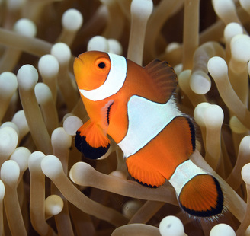

- Gatos: Son animales domésticos, sus bigotes son largos porque les ayudan a mantener el equilibrio, hay de diferentes colores, su cuerpo está cubierto de pelos, producen sonido de maullido y ronroneo como forma de comunicación con los humanos, sus garras son retráctiles, eso significa que pueden ocultarlas y les encanta afilarlas. Si tienen uno en casa, procuren darle un objeto adecuado para que puedan hacerlo, como un rascador, de lo contrario es muy probable que los muebles y cortinas acaben rasgados.

- Orangutanes: Tienen como característica principal sus largos y fuertes brazos, los usan para columpiarse de rama en rama, pasan la mayor parte del tiempo sobre los árboles y acostumbran a dormir en las alturas, en sus nidos hechos de ramas. Se alimentan de frutas y hojas de los árboles de la selva, pueden llegar a comer insectos y de vez en cuando carne, llegan a vivir de entre 35 y 45 años de vida, pesan aproximadamente 100 kilos y su altura es de 1.60 metros cuando están erguidos.

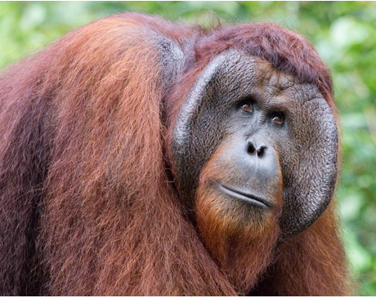

- Camarón, es un animal pequeño, tiene un caparazón duro, su cola es más larga en comparación con el resto de su cuerpo. Existen camarones que habitan en agua dulce y también otros de agua salada.

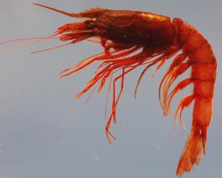

Todos estos animales son de diferentes tamaños: Chicos, medianos y grandes. Los animales acuáticos al vivir en el agua deben pasársela muy bien, muy divertido o tú, ¿Qué opinas? pero también los animales terrestres, que pasan toda su vida sobre la tierra deben pasársela muy bien.

Recapitulando lo que aprendiste:

- Los animales que viven en el agua, se les llaman acuáticos.
- Todos los animales que viven en la tierra, se les conocen como terrestres.
- Hay animales qué por su tamaño los podemos clasificar en chicos, medianos y grandes. Es importante proteger y cuidar a los animales.
- Puedes clasificar a los animales en acuáticos, terrestres y también por su tamaño sin olvidar que cada uno de ellos tiene su propio nombre.

El Reto de Hoy:

Sigue clasificando a los animales en terrestres y acuáticos.

Si tienes tu libro de texto de Conocimiento del Medio, Segundo grado, realiza las actividades que se encuentran en la página 42.

https://libros.conaliteg.gob.mx/P2COA.htm?#page/42

Si te es posible consulta otros libros y comenta el tema de hoy con tu familia.

¡Buen trabajo!

Gracias por tu esfuerzo.

Para saber más:
Lecturas

https://libros.conaliteg.gob.mx/P2COA.htm

